基于字符识别的云笔记微信小程序

维护手册

项目组长：和志超 201922172014400

项目成员： 董云霄 201922172014393

于芳星 201912172014298

李垒昂 201922172014394

方海川 201912172014292

杜钰琳 201912172014300

徐新超 201922172014422

目录

1引言 4

1.1编写目的 4

1.2项目背景 4

1.3定义 5

1.4参考资料 5

2系统说明 5

2.1系统用途 5

2.2安全保密 5

2.3总体说明 6

2.4程序说明 7

2.4.1 系统流程设计 7

2.4.2 系统数据流设计 9

3操作环境 10

3.1设备 10

3.2支持软件 10

4维护过程 11

4.1约定 11

4.2验证过程 11

4.3出错及纠正方法 11

4.4专门维护过程 12

4.5程序清单和流程图 12

**1引言**

**1.1编写目的**

软件维护是软件生命周期的最后一个阶段，它处于系统投入生产性运行以后的时期中，因此不属于系统开发过程。

软件维护需要的工作量非常大，虽然在不同应用领域维护成本差别很大，但是，平均说来，大型软件的维护成本高达开发成本的四倍左右。目前国外许多软件开发组织把60%以上的人力用于维护已有的软件，而且随着软件数量增多和使用寿命延长，这个百分比还在持续上升。

软件维护就是在软件已经交付使用之后，为了改正错误或者满足新的需要而修改软件的过程。它有如下几种性质的维护：

* 改正性维护

因为软件测试不可能暴露出一个大型软件系统中所有潜藏的错误，所以在使用期间，用户必然会发现程序性错误，并且把他们遇到的问题报告给维护人员。我们把诊断和改正错误的过程称为改正性维护。

* 适应性维护

计算机科学技术领域的各方面都在迅速进步，需要经常地修改版本。为了和变化了的环境适当地配合而进行的修改软件地活动称为适应性维护。

* 完善性维护

在软件编写完成之后，投入实践，在使用软件的过程中，用户往往提出增加新功能或修改已有的功能的建议，这就需要进行完善性维护。

* 预防性维护

为了改进未来的可维护性或可靠性，或为了给未来的改进奠定更好的基础而修改软件时，就需要进行预防性维护。

维护的过程本质上是修改和压缩了的软件定义和开发过程，而且事实上远在提出一项维护要求之前，与软件维护有关的工作已经开始了。

鉴于以上各点，编写维护软件的文档十分重要。它给软件维护人员提供了一份完整、清晰的说明文档，便于其快速有效地进行维护工作。

**1.2项目背景**

当今，人们越来越看重自身文化水平的高低，于是会投身于各种类型的考试。特别是大学生群体在学习之余会参加各种职业认证考试，为了方便记忆和复习，考生习惯于将庞杂的辅导资料、练习题、以及课本删繁就简，通过手写或制作Word文件的方式去整理、记录重点内容，做成纸张笔记或电子版笔记，这样不但浪费时间，还增加了考生的学习负担。因此，方便考生快速、高效做笔记的问题急需解决。

同时，当今生活，微信已经成为国民应用，因此基于微信的微信小程序应用日益普遍，且微信小程序适用于android和ios用户，在适当的使用场景下，微信小程序已经成为首选，用户无需安装，只要使用微信扫码，即可使用，用完即走，无需卸载。

**1.3定义**

SQL SERVER: 系统服务器所使用的数据库管理系统（DBMS）。

SQL: 一种用于访问查询数据库的语言

事务流：数据进入模块后可能有多种路径进行处理。

主键：数据库表中的关键域。值互不相同。

外部主键：数据库表中与其他表主键关联的域。

ROLLBACK: 数据库的错误恢复机制。

**1.4参考资料**

《软件工程导论》，张海藩，清华大学出版社。

《实用软件工程》，郑人杰等，清华大学出版社。

**2系统说明**

**2.1系统用途**

输入：用户登录或者管理员登陆

输出：系统操作界面

功能：当用户使用云笔记时，小程序通过网络请求接口向云服务管理平台请求数据，云服务管理平台的服务接口接收请求后做出处理并返回处理结果。当管理员通过浏览器客户端登录管理平台后，拥有新闻管理权限的管理员可以编写新闻、删除历史新闻、管理新闻分类等；拥有用户管理权限的管理员用户可以添加管理员用户、删除管理员用户、修改管理员用户信息、管理员用户组管理、微信小程序用户笔记管理等。

**2.2安全保密**

系统提供一定的方式让用户表示自己的身份，系统进行核实，通过鉴定后才提供系统使用权。常用的方法有：

1. 用一个用户名或用户标识号来标识用户身份。
2. 系统提供一个随机账户以游客身份登录，相应的功能也会受限。

系统管理员还可以对后台系统进行控制，使不同的管理员用户对于不同的数据对象有不同的操作权限。

**2.3总体说明**

管理员用户将分为超级管理员用户和普通管理员用户；超级管理员用户拥有云服务管理平台的所有权限，即包括新闻编写、新闻删除、新闻分类管理、添加管理员用户、删除管理员用户、修改管理员用户信息、管理员用户组管理、微信小程序用户笔记管理等所有权限。普通管理员用户只拥有云服务管理平台的部分权限，拥有新闻管理权限的管理员可以编写新闻、删除历史新闻、管理新闻分类等；拥有用户管理权限的管理员用户可以添加管理员用户、删除管理员用户、修改管理员用户信息、管理员用户组管理、微信小程序用户笔记管理等。云服务管理平台用例图如图1所示。

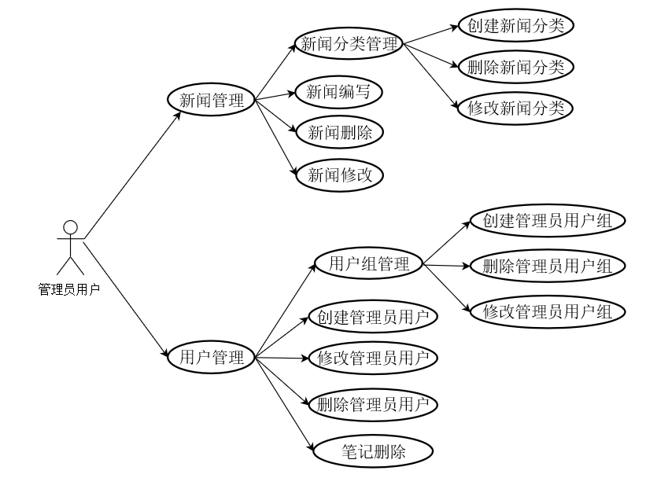

图1 云服务管理平台用例图

云笔记将完成制作笔记的一系列基础功能，微信用户登录微信小程序后可以通过云笔记制作笔记，笔记上传至云服务器的数据库中，成为云端存档，添加后的历史笔记可以在笔记列表中查看，用户可以对笔记进行分享、删除和下载操作，下载的pdf笔记可以在本地列表中查看，用户可以查看和删除本地pdf笔记，微信小程序用户还可以在新闻页面查看管理员发布的新闻。微信小程序用例图如图2所示。

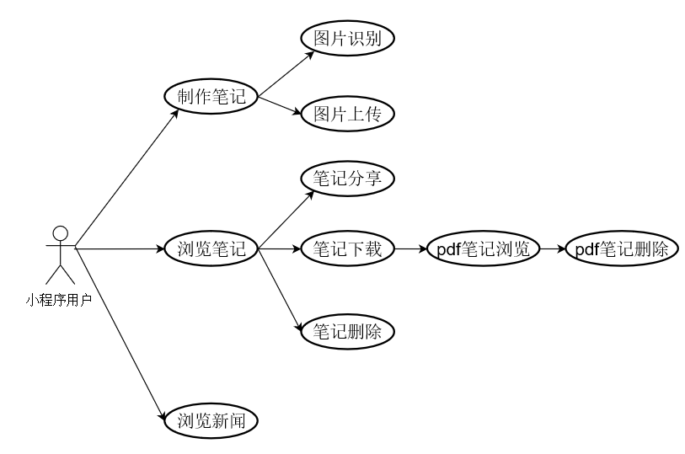

图2 云笔记用例图

**2.4程序说明**

系统包含云笔记微信小程序和云服务管理平台两部分，云笔记微信小程序由新闻模块、云端笔记列表模块、笔记添加模块、云端笔记删除模块、云端笔记分享模块、pdf笔记文件下载模块、本地pdf笔记文件列表模块、客服咨询模块组成。云服务管理平台包含微信小程序请求开发者服务器数据的各种接口、新闻管理模块、管理员用户管理模块、管理员用户组管理模块、微信小程序用户笔记管理模块。微信小程序通过移动数据或WIFI网络与开发者服务器或微信服务器进行数据交互，当用户登录微信小程序时，小程序与微信服务器通信，获得微信用户的个人信息，当用户在小程序上进行各种业务操作时，微信小程序与开发者服务器进行数据交互，实现各种功能。

## 2.4.1 系统流程设计

本系统采用云笔记微信小程序和云服务管理平台。

首先，用户通过微信客户端的“扫一扫”扫描本小程序的二维码进入云笔记，用户确认系统可以获取个人信息的授权后，方可使用本云笔记的所有功能。

笔记制作，用户进入云笔记后，通过照相或者添加手机相册图片的方式获取具有文字的图片，将图片自定义裁剪后，上传至云服务器并被用ThinkPHP调用的OCR识别接口转换为文本再传回微信小程序。微信小程序可以一次添加多条文本和图片作为一篇笔记的内容，当一篇笔记完成时，云端的笔记转换为自动排版的pdf文件保存并供下载打印，这样制作一篇笔记只需要几分钟时间，方便又高效。

笔记下载，用户可以将云端的pdf笔记下载到手机本地，提供浏览打印。

超级管理员登陆云服务管理平台，可以添加拥有不同权限的管理员用户组，将管理员用户分配到不同的管理员用户组易于区别管理。一般有普通小程序用户，管理员和超级管理员三个组，普通小程序用户不能登陆云服务管理平台；管理员可以登录云服务管理平台但只拥有云服务管理平台的部分权限；超级管理员拥有云服务管理平台的一切权限，例如：新闻编写、新闻内容管理、管理员用户、管理员用户组管理和笔记管理等。

其中云笔记主要的使用流程如图3所示，云服务管理平台的主要使用流程如图4所示。

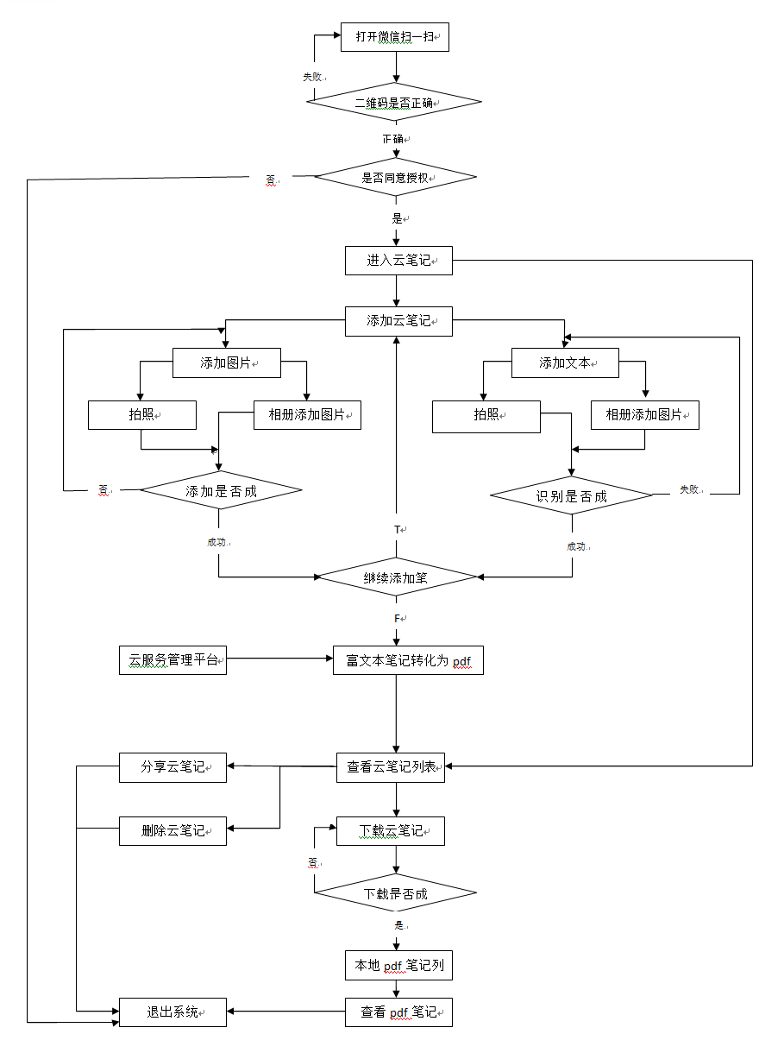

图3 云笔记使用流程图

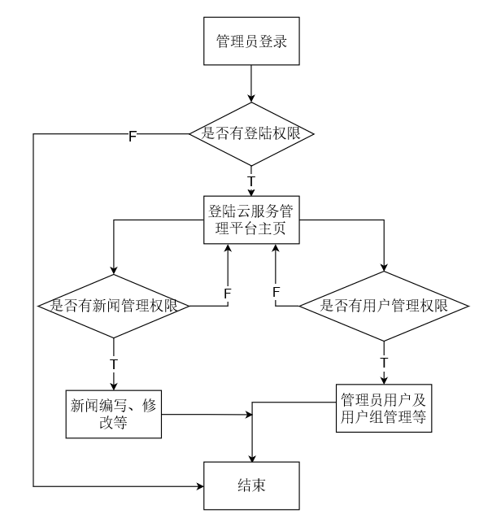

图4云服务管理平台使用流程图

## 2.4.2 系统数据流设计

本系统的数据流主要有：

用户通过微信“扫一扫”扫码登录云笔记，在得到用户的可以获取个人信息的授权后，云笔记请求微信服务器获取用户的个人信息，例如用户昵称、头像、openid等，微信小程序通过接口将这些信息发给云服务器存储到微信小程序用户数据表中。

用户将通过微信小程序获得的图片上传至开发者的云服务器，图片经过OCR识别接口处理后得到识别后的文本再传回微信小程序，重复此过程多次，当用户点击小程序上的笔记完成按钮时，组成笔记的图片和文本被上传至开发者的云服务器，存储在笔记数据表中。

用户点击下载笔记时，笔记数据表中的一篇笔记会被转化为pdf文件，从云服务器中下载至用户的手机中。

管理员登陆云服务管理平台，拥有用户管理权限的管理员可以对管理员用户信息和用户的笔记进行增删改查，拥有新闻编写权限的管理员可以编写新闻，存储到新闻数据表中，用户登录云笔记查看新闻页面，新闻信息可从云服务器的新闻数据表中同步到小程序页面。图5是本系统主要的数据流图。

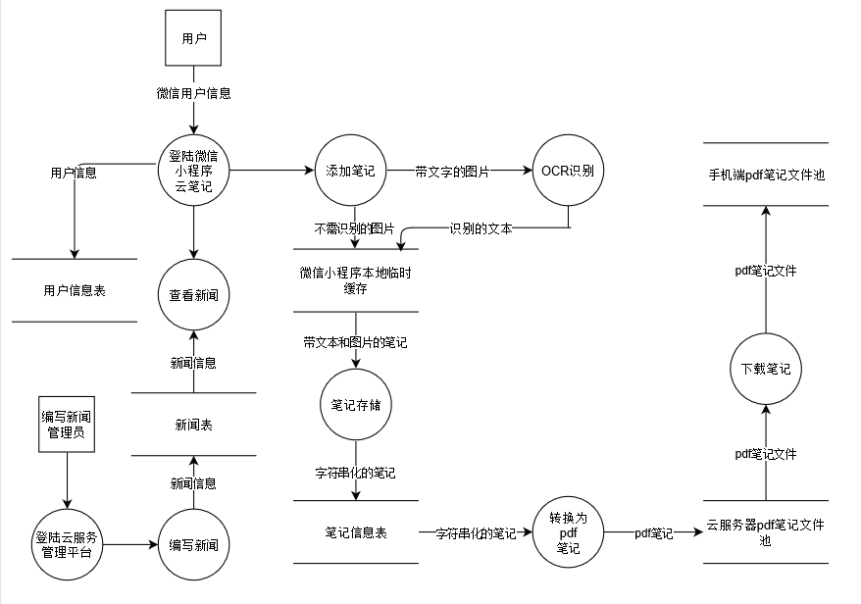

图5系统主要数据流图

**3操作环境**

**3.1设备**

微信小程序是通过微信运行的，Android手机需要为Android 6.0以上系统版本，苹果手机建议IOS10以上系统版本，支持微信应用的最新的版本。

云服务器需要支持Windows Sever 2012操作系统，可以运行环境WampServer2.5，可以采用腾讯云服务器。

**3.2支持软件**

微信开发者工具，是微信官方为方便个人开发者开发微信小程序而发布的，开发者可以利用它进行微信小程序的开发、调试、模拟运行和在线测试。它提供了简单、高效的应用开发框架和丰富的组件及API，帮助开发者在微信中开发具有原生APP体验的服务。

WampServer2.5 ,WampServer是在Windows环境下的 Apache、Mysql、PHP运行环境套装，拥有图形界面和菜单，使服务器配置和维护更加简单。

Navicat for Mysql，为数据库开发提供了友好的操作界面，不用手写mysql原生代码，使得数据库设计和开发更加方便快捷，对后期的数据库管理和维护也非常方便。

**4维护过程**

**4.1约定**

1. 设计原则

1. 密切结合数据设计和行为设计。

2. 有机结合硬件、软件、技术和管理的界面

3. 具体程序实现过程中，对记录、字段的引用参照PersInfo类。

4. 存储区的标识符也参照PersInfo类。

5. 在设计过程中参照瀑布模型、ER模型、层次图、Jackson程序设计方法。

2. 设计程序变更的准则

1. 检查可供选择的设计方案，寻找一种与程序的原始设计原理相容的变更设计。

2. 努力使设计简化。

3. 能满足可变性要求的设计。

4. 不降低程序质量。

5. 用可测试的并具备测试方法的术语描述设计。

6. 考虑处理时间、存储量和操作过程方面的变化。

7. 考虑标更对用户服务的干扰以及实施变更的代价与时间。

3. 修改程序代码的准则

1. 必须要先熟悉整个程序的控制流程。

2. 不要做不必要的修改。

3. 不影响原始程序的风格和相容性。

4. 记录所作过的修改。

5. 审查软件质量是否符合标准。

6. 更新程序文档以反映修改并保留修改前的程序代码版本。

4. 重新验证程序的准则

1. 首先测试程序故障，然后测试程序的未改动部分，最后测试程序的修改部分。

2. 不允许做修改的维护程序员成为唯一的重新验证程序的人。

3. 鼓励终端用户参与到重新测试进程中来。

4. 在重新验证进程中，记录出错的次数与类型，并把结果同所提供的测试功能进行比较，以便估量出程序是否退化。

**4.2验证过程**

每当软件被修改后，都要校验其正确性。维护员应该有选择地做些重新测试工作，不仅要证实新的逻辑的正确性，而且要校验程序的无修改部分是否无损害，并且整个程序运行正确。若发现错误，则要马上进行修正。

**4.3出错及纠正方法**

用户可以正常登录系统，但输入信息以后却无法进行下一步操作。发生这种情况的原因是：有多个用户同时输入同一信息并操作，在操作时，其他输入信息并未写入磁盘，书本信息没有及时修改。此时，应该等待数秒后重新查询。

**4.4专门维护过程**

系统运行一段时间后，由于记录的不断增加、删除和修改，会使数据库的物理存储变坏。例如，逻辑上属于同一记录型或同一关系的数据被分散到了不同的文件或文件的多个碎片上。这样就会降低数据库存储空间的利用率和数据的访存效率，使数据库的性能下降。这时就要进行数据库的重组织。在重组过程中，按原设计要求重新安排记录的存储位置，调整数据区和溢出区，回收“垃圾“，减少指针链等。

**4.5程序清单和流程图**

详见概要设计和详细设计文档。